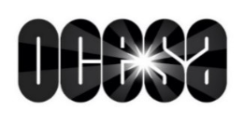
VANS WARPED TOUR MÉXICO
VANS WARPED TOUR MÉXICO ESTÁ A LA VUELTA DE LA ESQUINA... ¡Y YA SE ANUNCIARON LAS BANDAS POR DÍA!
12 Y 13 DE SEPTIEMBRE – AUTÓDROMO HERMANOS RODRÍGUEZ
PREVENTA BANAMEX: 13 DE AGOSTO, 2:00 P.M.
Tras un exitoso inicio de gira en Washington, D.C. y Long Beach, California, el festival está a unos pasos de llegar por primera vez a la Ciudad de México el próximo mes de septiembre. En 2026, el Vans Warped Tour México reunirá a artistas de géneros como rock, punk, alternativo, pop punk, rap, emo, hardcore, ska y más. Ahora, para la sorpresa del público, está listo el cartel por día, ¡así que toma nota y decide qué día quieres asistir!
Surgido hace 30 años con la misión de fortalecer la comunidad y dar visibilidad al talento alternativo, este festival posee una esencia irrepetible que llegará a México. El factor sorpresa es uno de sus sellos distintivos, ya que los horarios y escenarios, se revelan únicamente cuando la emblemática pizarra gigante se despliega al abrir el recinto. Más allá de esta dinámica, que lo hace diferente a cualquier otro encuentro de su tipo en el país, se ha convertido en un estandarte de la contracultura al abrir espacio a organizaciones civiles, sellos independientes y disciplinas de acción como el skate, promovido por Vans, su aliado principal desde la segunda edición.
Este festival, único en su especie, reunirá por dos días a más de 90 bandas en sus escenarios y abrirá sus puertas para que los asistentes, además de disfrutar de los artistas que llevan tanto tiempo esperando escuchar en vivo, puedan conocer la escena emergente del género y disfrutar de la experiencia completa de este icónico evento.
¿ESTÁS LISTO?, AQUÍ ESTÁN LAS BANDAS POR DÍA DEL VANS WARPED TOUR MÉXICO:

SÁBADO 12 DE SEPTIEMBRE
2 MINUTOS, 30H!3, ALLISON, ANBERLIN, ATREYU, BIG ASS TRUCK I.E., BLNKO, BOWLING FOR SOUP, CARDIEL, CHIODOS, DESTROY BOYS, DON TETTO, DROPKICK MURPHYS, FINCH, GIRLFRIENDS, GLASSJAW, GOLDFINGER, HERE COMES THE KRAKEN, INSITE, JOYCE MANOR, JUTES, KEVIS & MAKYY, LESS THAN JAKE, LETLIVE., MAYDAY PARADE, MOD SUN, MUÉRETE TÚ, OF MICE & MEN, OMEGA, PAPA ROACH, PEDRO Y EL LOBO, PERRA BRAVA, RAUE, RISE AGAINST, SAN VENUS, SAOSIN, SAY OCEAN, SEGUNDOS AUXILIOS, SLEEP THEORY, SPANISH LOVE SONGS, STORY OF THE YEAR, TAKING BACK SUNDAY, THE ALL-AMERICAN REJECTS, THE AQUABATS!, THE ATARIS, THE DEVIL WEARS PRADA, THE HOME TEAM, WE CAME AS ROMANS, WINONA FIGHTER & YELLOWCARD

DOMINGO 13 DE SEPTIEMBRE:
13 ANCLAS, AGNOSTIC FRONT, ALEXISONFIRE, ALKALINE TRIO, ALL TIME LOW, ANGEL DU$T, BAD COP BAD COP, BASEMENT, BLACK VEIL BRIDES, BLOODY BENDERS, BREATHE CAROLINA, CITIZEN, DEATHBYROMY, DELUX, DIVISIÓN MINÚSCULA, ELLI NOISE, EMERY, ESCAPE THE FATE, FIDDLEHEAD, FLORES Y FUEGO, FOUR YEAR STRONG, HAWTHORNE HEIGHTS, JIMMY EAT WORLD, LØLØ, LOS BLENDERS, MAGNOLIA PARK, MICROWAVE, MOORELO, MOTION CITY SOUNDTRACK, MOVEMENTS, MXPX, NEW FOUND GLORY, ORIGAMI ANGEL, PENNYWISE, SACE6, SAVE FERRIS, SET YOUR GOALS, SGT. PAPERS, SIMPLE PLAN, STATE CHAMPS, THE CASUALTIES, THE MAINE, THE STARTING LINE, THE STORY SO FAR, THE WRECKS, THERMO, THRICE, TUNGAS, UNDEROATH & YUNO.
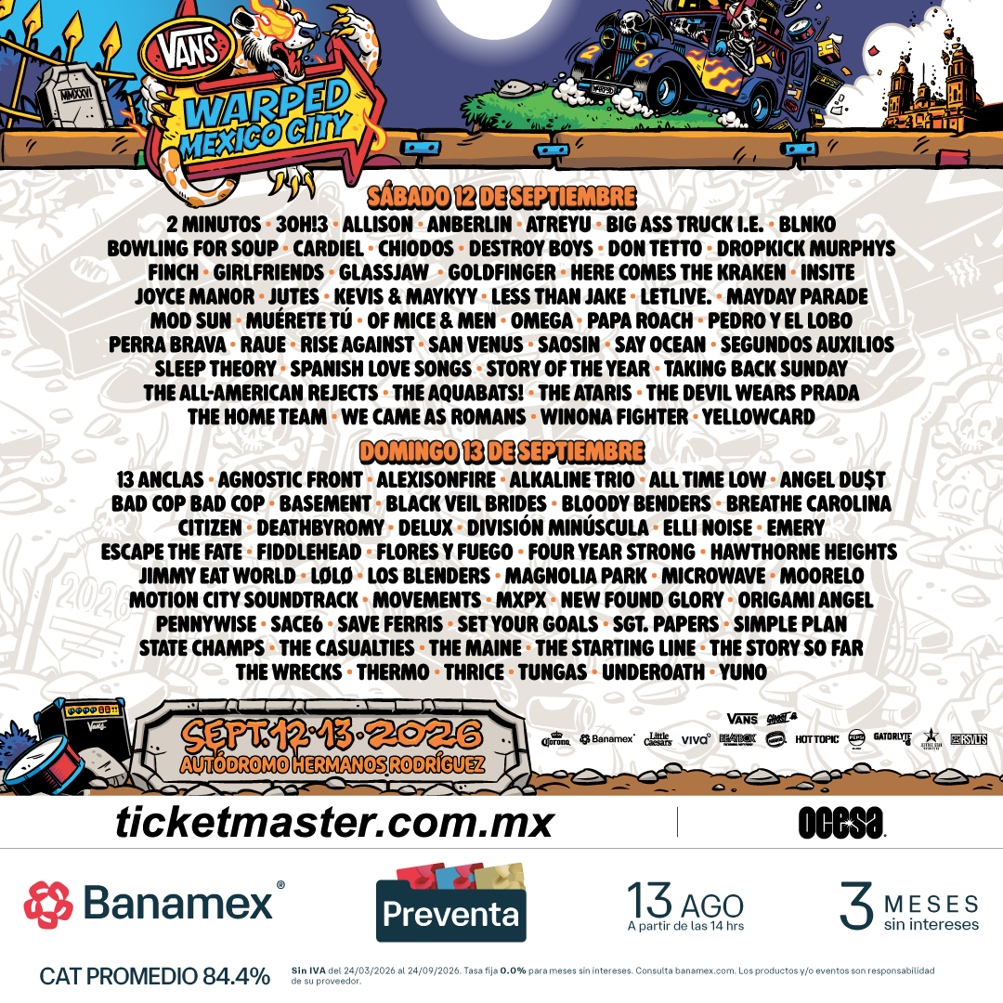
El sentido de apertura y descubrimiento que se convirtió en el núcleo del Vans Warped Tour México llega muy pronto. Si aún no has decidido asistir al festival, este es el momento de aventurarte a esta experiencia diferente y elegir el día que mejor se ajuste a tus planes. La preventa Banamex comienza el 13 de agosto a partir de las 2:00 p.m., y la venta general se abrirá el 14 de agosto a las 2:00 p.m. en las taquillas del inmueble o a través de Ticketmaster.
CONECTA CON VANS WARPED TOUR:
Instagram | Facebook | X | TikTok
Lee más sobre este y otros conciertos en:
www.ocesa.com.mx
www.facebook.com/ocesamx
www.x.com/ocesa_rock
www.instagram.com/ocesa
www.tiktok.com/@ocesamx

